PROPOSAL SKRIPSI

IMPLEMENTASI RULE-BASED AUDIO FEATURE MAPPING
UNTUK SISTEM LIGHTING DESIGN RGBW OTOMATIS
DENGAN PROTOKOL ART-NET DMX512

Oleh:
Andreas Restuawanta Christwara
NIM 5312422036
Dosen Pembimbing:
Mario Norman Syah, S.Pd., M.Eng.
NIP 199304212024061001

PROGRAM STUDI TEKNIK KOMPUTER
JURUSAN TEKNIK ELEKTRO
FAKULTAS TEKNIK
UNIVERSITAS NEGERI SEMARANG
2026

DESKRIPSI SINGKAT

Penelitian ini bertujuan untuk merancang dan membangun sebuah sistem audio-reactive lighting design yang mampu mengekstraksi fitur audio dari file lagu rohani dan secara otomatis menghasilkan scene serta chase pencahayaan RGBW (Red, Green, Blue, White) yang sesuai dengan karakteristik audio lagu tersebut. Sistem ini dikembangkan melalui perangkat lunak bernama ZZLUXORA yang terintegrasi dengan perangkat lunak QLC+ melalui protokol Art-Net, serta modul hardware ARTNET-DMX berbasis ESP32 yang dikembangkan secara mandiri oleh peneliti.
Proses kerja sistem dimulai dari input berupa file audio (.mp3/.wav) lagu rohani yang dianalisis menggunakan teknik Digital Signal Processing (DSP) dan Music Information Retrieval (MIR). Fitur-fitur audio yang diekstraksi — meliputi tempo/BPM, RMS energy, spectral centroid, MFCC, chroma features, onset detection, dan beat tracking — dinormalisasi dan dipetakan ke dimensi Valence-Arousal menggunakan pendekatan rule-based berdasarkan referensi Palmer et al. (2013) dan Lindborg (2021). Nilai Valence dan Arousal kemudian dikonversi ke ruang warna HSV (Hue, Saturation, Value), dilanjutkan konversi ke RGB, dan diekstraksi kanal white untuk menghasilkan nilai DRGBW (Dimmer, Red, Green, Blue, White) pada rentang 0–255.
Data pencahayaan yang dihasilkan dikirimkan melalui protokol Art-Net (UDP port 6454) ke QLC+ melalui virtual adapter sebagai Input Universe, atau langsung ke modul ESP32 melalui WiFi/hotspot. Modul ARTNET-DMX menerima paket Art-Net dan mengonversinya menjadi sinyal DMX512 melalui konverter MAX485/RS-485 untuk mengendalikan lampu PAR LED RGBW. Modul ini dilengkapi dengan fitur sinkronisasi data, captive portal, dan auto-reconnect untuk menjamin keandalan operasional.
Pengujian dilakukan di Gereja GIA Deliksari, Semarang, dengan 25 responden dari anggota Youth dan jemaat. Metode pengujian mencakup: (1) uji teknis berupa black-box testing, pengukuran end-to-end latency, dan packet loss rate; (2) uji kesesuaian pencahayaan berdasarkan persepsi pengguna menggunakan skala Likert; serta (3) uji usability menggunakan System Usability Scale (SUS). Seluruh aturan pemetaan fitur audio ke parameter pencahayaan didokumentasikan dalam tabel rule-based mapping eksplisit yang merujuk pada referensi penelitian yang telah dipublikasikan.

BAB 1 PENDAHULUAN
1.1 Latar Belakang
Pencahayaan (lighting design) merupakan salah satu elemen krusial dalam penyelenggaraan ibadah di gereja modern. Lebih dari sekadar penerangan, pencahayaan berfungsi sebagai sarana untuk membangun atmosfer yang mendukung kekhusyukan jemaat selama beribadah [10]. Perpaduan antara pencahayaan yang tepat dengan musik pujian (praise) dan penyembahan (worship) mampu menciptakan pengalaman ibadah yang lebih mendalam dan bermakna. Dalam konteks ini, pencahayaan bukan hanya aspek teknis semata, melainkan merupakan bagian dari pelayanan rohani yang menunjang kegiatan ibadah secara holistik.
Pada gereja-gereja besar, pengelolaan pencahayaan umumnya ditangani oleh tim teknis profesional dengan peralatan lighting console berfitur otomasi lengkap. Namun, pada gereja-gereja kecil dan menengah dengan sumber daya terbatas, pengelolaan pencahayaan sering kali dilakukan secara manual oleh satu atau dua operator yang merangkap pelayanan lain [13]. Proses pembuatan scene pencahayaan yang sesuai dengan karakter setiap lagu rohani membutuhkan waktu, keterampilan teknis, dan pemahaman estetika yang tidak mudah diperoleh. Operator harus menyusun scene satu per satu secara manual, menyesuaikan nilai RGBW (Red, Green, Blue, White) pada setiap kanal, dan mengoperasikannya secara live selama ibadah berlangsung. Tantangan ini semakin besar ketika daftar lagu berubah mendadak atau ketika operator yang bertugas berganti, karena tidak ada sistem yang terstandarisasi dan mudah dioperasikan oleh pengguna awam.
Beberapa penelitian menunjukkan adanya korelasi antara karakteristik audio suatu lagu — seperti tempo, frekuensi dominan, energi, dan dinamika — dengan persepsi warna pada pendengar [7][8]. Penelitian Palmer et al. (2013) membuktikan bahwa asosiasi warna terhadap musik dimediasi oleh emosi secara lintas-budaya, di mana musik bertempo cepat dan bermodus mayor diasosiasikan dengan warna-warna cerah, tersaturasi, dan hangat, sedangkan musik bertempo lambat dan bermodus minor diasosiasikan dengan warna-warna gelap, desaturasi, dan dingin [24]. Lindborg (2021) memperkuat temuan ini dengan menunjukkan bahwa asosiasi warna terhadap musik dimediasi oleh emosi, sehingga fitur-fitur audio tertentu cenderung diasosiasikan dengan warna-warna spesifik secara sistematis [10]. Model Circumplex of Affect yang dikemukakan oleh Russell (1980) menyediakan kerangka dua dimensi — valence (valensi emosi) dan arousal (tingkat intensitas) — yang dapat digunakan sebagai basis pemetaan fitur audio ke ruang warna [23]. Temuan-temuan ini memberikan landasan ilmiah bahwa pemetaan fitur audio ke parameter pencahayaan dapat dilakukan secara rule-based dengan dasar referensi yang kuat.
Dari sisi teknologi, protokol Art-Net merupakan standar komunikasi yang banyak digunakan dalam industri entertainment lighting untuk mentransmisikan data DMX512 melalui jaringan Ethernet/IP [16]. Standar DMX512 sendiri telah menjadi fondasi komunikasi pengendalian pencahayaan panggung sejak ditetapkan oleh ANSI/ESTA [17]. Dengan hadirnya perangkat lunak open-source seperti QLC+ serta mikrokontroler berbasis WiFi seperti ESP32, implementasi sistem pencahayaan berbasis Art-Net menjadi lebih terjangkau dan dapat diakses oleh gereja-gereja dengan anggaran terbatas [14][22]. Kombinasi teknologi ini memungkinkan pengembangan sistem yang mampu menerima data Art-Net melalui jaringan nirkabel dan mengendalikan lampu PAR LED RGBW secara langsung melalui konverter RS-485 (MAX485).
Meskipun teknologi pendukung telah tersedia, saat ini belum banyak penelitian maupun aplikasi yang secara khusus mengintegrasikan analisis fitur audio lagu rohani dengan sistem otomasi pencahayaan berbasis Art-Net. Solusi komersial yang ada di pasaran — seperti SoundSwitch, Lightjams, atau Madrix — umumnya bersifat generik, tidak mempertimbangkan karakteristik khusus musik rohani (seperti perbedaan dinamika praise dan worship), serta memiliki biaya lisensi yang relatif tinggi untuk skala gereja kecil. Selain itu, pendekatan yang ada sering kali menggunakan machine learning yang kompleks dan sulit diimplementasikan pada perangkat keras terbatas [1][3]. Oleh karena itu, dibutuhkan pendekatan rule-based yang lebih sederhana, transparan, dan mudah diuji secara ilmiah untuk memetakan fitur audio ke parameter pencahayaan RGBW.
Berdasarkan permasalahan tersebut, penelitian ini mengusulkan perancangan dan implementasi sebuah sistem audio-reactive lighting design bernama ZZLUXORA yang menerima input berupa file audio lagu rohani (.mp3/.wav), melakukan ekstraksi fitur audio menggunakan teknik Digital Signal Processing (DSP), memetakan fitur-fitur tersebut ke parameter pencahayaan RGBW melalui model matematis berbasis ruang warna HSV, dan menghasilkan scene serta chase pencahayaan secara otomatis. Data pencahayaan tersebut kemudian dikirimkan melalui protokol Art-Net ke perangkat lunak QLC+ melalui virtual adapter, atau langsung ke modul penerima Art-Net berbasis ESP32 yang terhubung melalui jaringan WiFi/hotspot ke lampu PAR LED RGBW melalui konverter MAX485 dan kabel DMX. Sistem ini dirancang khusus untuk penggunaan di lingkungan ibadah gereja dengan mempertimbangkan kemudahan pengoperasian bagi pengguna awam.
1.2 Batasan Masalah
Agar penelitian ini dapat berjalan secara terarah dan hasil yang diperoleh sesuai dengan tujuan yang ditetapkan, maka perlu adanya batasan-batasan masalah sebagai berikut:
1. Sumber input berupa file audio dalam format .mp3 atau .wav, khusus lagu rohani (praise dan worship) yang diunduh dari YouTube.
2. Analisis audio menggunakan pendekatan rule-based audio feature mapping, bukan machine learning atau deep learning yang memerlukan proses training model.
3. Fitur audio yang diekstraksi meliputi tempo/BPM, RMS energy, spectral centroid, MFCC, chroma features, onset detection, dan beat tracking menggunakan library librosa.
4. Deteksi perubahan dinamika lagu menggunakan beat tracking dan onset detection untuk menentukan titik pergantian scene pencahayaan.
5. Pemetaan warna menggunakan model matematis berbasis HSV (Hue, Saturation, Value) yang kemudian dikonversi ke RGBW (Red, Green, Blue, White) dengan ekstraksi kanal white.
6. Output berupa data DRGBW (Dimmer, Red, Green, Blue, White) dengan rentang nilai 0–255 per kanal untuk setiap scene dan chase.
7. Transmisi data pencahayaan menggunakan protokol Art-Net melalui virtual adapter (ke QLC+) atau langsung melalui WiFi/hotspot (ke modul ESP32).
8. Perangkat keras modul ARTNET-DMX terdiri dari mikrokontroler ESP32 DevKit V1, modul MAX485/RS-485, LCD 16×2 I2C, konektor XLR male/female, dan catu daya 5V.
9. Fixture yang digunakan untuk pengujian adalah 4 unit lampu PAR LED RGBW dengan konfigurasi 8 kanal: ch1-dimmer, ch2-red, ch3-green, ch4-blue, ch5-empty, ch6-program, ch7-speed, ch8-empty. Namun, perangkat lunak mendukung konfigurasi fixture yang dapat disesuaikan secara manual untuk jumlah lampu yang lebih banyak.
10. Pengujian lapangan dilakukan di Gereja GIA Deliksari, Semarang.
11. Responden pengujian berjumlah 25 orang yang terdiri dari anggota Youth dan jemaat Gereja GIA Deliksari.
1.3 Rumusan Masalah
Berdasarkan latar belakang dan batasan masalah yang telah diuraikan, maka rumusan masalah dalam penelitian ini adalah sebagai berikut:
1. Bagaimana merancang dan membangun sistem audio-reactive lighting design yang mampu mengekstraksi fitur audio lagu rohani dan memetakannya ke parameter pencahayaan RGBW secara otomatis menggunakan pendekatan rule-based audio feature mapping berbasis model matematis HSV?
2. Bagaimana mengintegrasikan output pencahayaan dari aplikasi ZZLUXORA ke perangkat lampu PAR LED RGBW melalui protokol Art-Net DMX512 menggunakan modul ESP32 dan jaringan nirkabel?
3. Bagaimana kinerja sistem yang dibangun ditinjau dari aspek teknis (end-to-end latency, packet loss rate, fungsionalitas black-box testing), kesesuaian pencahayaan berdasarkan persepsi pengguna, dan usability sistem?
1.4 Tujuan Penelitian
Berdasarkan rumusan masalah di atas, tujuan dari penelitian ini adalah sebagai berikut:
1. Merancang dan mengimplementasikan aplikasi ZZLUXORA yang mampu menghasilkan scene dan chase pencahayaan RGBW secara otomatis berdasarkan ekstraksi fitur audio lagu rohani menggunakan pemetaan rule-based berbasis model matematis HSV.
2. Mengintegrasikan aplikasi dengan protokol Art-Net DMX512 dan perangkat lunak QLC+ untuk pengendalian lampu PAR LED RGBW melalui modul ESP32 pada jaringan nirkabel.
3. Menguji dan mengevaluasi kinerja sistem berdasarkan parameter teknis (end-to-end latency, packet loss rate, black-box testing), kesesuaian pencahayaan berdasarkan persepsi pengguna, dan usability sistem menggunakan System Usability Scale (SUS).
1.5 Manfaat Penelitian
Penelitian ini diharapkan dapat memberikan manfaat baik secara teoretis maupun praktis, sebagai berikut:
1.5.1 Manfaat Teoretis
1. Memberikan kontribusi keilmuan di bidang teknik komputer, khususnya pada kajian Digital Signal Processing (DSP) dan Music Information Retrieval (MIR) yang diaplikasikan pada sistem pengendalian pencahayaan.
2. Menyediakan model pemetaan matematis (rule-based) dari fitur audio ke ruang warna HSV-RGBW yang dapat dijadikan referensi untuk penelitian serupa di masa depan.
3. Memperkaya literatur mengenai integrasi protokol Art-Net DMX512 dengan mikrokontroler ESP32 untuk pengendalian lampu PAR LED RGBW secara nirkabel.
1.5.2 Manfaat Praktis
1. Bagi Gereja:* Menyediakan sistem pencahayaan otomatis yang mudah dioperasikan oleh pengguna awam, sehingga gereja-gereja kecil dapat memiliki pencahayaan ibadah yang sesuai dengan karakteristik lagu rohani tanpa memerlukan operator profesional.
2. Bagi Lighting Designer: Menjadi alat bantu untuk mempercepat proses pembuatan scene dan chase pencahayaan, terutama untuk lagu praise yang membutuhkan pergantian chase secara cepat dan lagu worship dengan fade* yang halus.
3. Bagi Pengembang: Menyediakan arsitektur sistem open* yang dapat dikembangkan lebih lanjut, baik dari sisi algoritma pemetaan fitur audio maupun dukungan protokol pencahayaan lainnya.
1.6 Kebaruan Penelitian
Berdasarkan kajian literatur yang telah dilakukan, kebaruan (novelty) dari penelitian ini dibandingkan dengan penelitian-penelitian sebelumnya terletak pada beberapa aspek berikut:
1. Pendekatan Rule-Based yang Transparan: Berbeda dengan penelitian terdahulu yang banyak menggunakan machine learning atau deep learning untuk klasifikasi emosi musik [1][7][8], penelitian ini menggunakan pendekatan rule-based audio feature mapping* yang lebih transparan, mudah diuji, dan mudah diimplementasikan pada perangkat keras terbatas. Setiap aturan pemetaan didokumentasikan secara eksplisit dalam tabel mapping yang dapat diverifikasi.
2. Pemetaan Matematis HSV-RGBW Berbasis Fitur Audio: Penelitian ini merancang model pemetaan matematis yang menghubungkan fitur audio melalui perhitungan Valence dan Arousal ke ruang warna HSV, kemudian mengonversinya ke RGBW dengan ekstraksi kanal white. Dasar pemetaan merujuk pada penelitian Palmer et al.* (2013) [24] dan Lindborg (2021) [10] mengenai korelasi musik-warna yang dimediasi oleh emosi.
3. Konteks Spesifik Lagu Rohani: Sebagian besar penelitian audio-reactive lighting berfokus pada musik generik atau Electronic Dance Music (EDM). Penelitian ini secara khusus menargetkan lagu rohani (praise dan worship*) yang memiliki karakteristik dinamika yang berbeda.
4. Integrasi End-to-End dari Analisis Audio hingga Lampu Fisik: Sistem yang dibangun mencakup seluruh pipeline dari input audio hingga pengendalian lampu PAR LED RGBW fisik melalui protokol Art-Net DMX512, termasuk modul hardware* ESP32 yang dikembangkan secara mandiri.
5. Desain untuk Pengguna Awam: Sistem dirancang dengan antarmuka yang mudah digunakan (easy-to-use*) sehingga dapat dioperasikan oleh jemaat gereja tanpa latar belakang teknis, menjamin keberlanjutan penggunaan bahkan setelah peneliti tidak lagi berada di lokasi.

BAB 2 KAJIAN PUSTAKA
2.1 Tinjauan Pustaka
Bagian ini menyajikan tinjauan terhadap penelitian-penelitian terdahulu yang relevan dengan topik penelitian, meliputi sistem audio-reactive lighting, korelasi fitur audio dengan parameter visual, korespondensi lintas-modal musik-warna, dan sistem pencahayaan cerdas berbasis IoT. Tinjauan ini bertujuan untuk mengidentifikasi posisi penelitian dan kontribusi kebaruan yang ditawarkan.
2.1.1 Penelitian Sistem *Audio-Reactive Lighting*
Perkembangan teknologi pengendalian pencahayaan panggung telah melahirkan berbagai sistem yang mampu merespons sinyal audio secara otomatis. Dalam konteks profesional, perangkat lunak seperti SoundSwitch dan Lightjams menyediakan fitur sinkronisasi pencahayaan dengan musik melalui analisis beat secara real-time. Namun, sistem-sistem tersebut umumnya bersifat komersial dengan biaya lisensi tinggi dan tidak dirancang khusus untuk konteks ibadah gereja.
Penelitian terbaru menunjukkan pergeseran dari pendekatan rule-based tradisional menuju model generatif berbasis deep learning untuk otomasi pencahayaan panggung. Meskipun demikian, pendekatan rule-based tetap menjadi standar untuk banyak aplikasi real-time karena keandalan dan biaya komputasi yang rendah. Penelitian ini memilih pendekatan rule-based dengan pertimbangan transparansi, kemudahan pengujian, dan kesesuaian dengan perangkat keras terbatas.
2.1.2 Penelitian Korelasi Fitur Audio dengan Parameter Visual
Li, Liu, dan Xue (2024) mengembangkan model FFA-BiGRU (Feature Fusion Attention–Bidirectional Gated Recurrent Unit) untuk klasifikasi emosi musik menggunakan fitur spasial-temporal [1]. Penelitian tersebut menunjukkan bahwa kombinasi fitur audio seperti MFCC, chroma, dan spectral features mampu merepresentasikan karakteristik emosional musik dengan baik. Chaki et al. (2023) melakukan pengenalan emosi musik menggunakan supervised machine learning dan membuktikan bahwa fitur audio konvensional masih efektif sebagai basis klasifikasi [7]. Guo, Li, dan Chen (2022) mengusulkan metode multimodal yang mengombinasikan beberapa fitur dalam satu classifier [8].
Berbeda dengan penelitian-penelitian tersebut yang menggunakan pendekatan machine learning, penelitian ini mengadopsi pendekatan rule-based yang memetakan fitur audio ke parameter pencahayaan melalui model matematis deterministik tanpa memerlukan proses training model, sehingga lebih mudah diimplementasikan dan diverifikasi secara objektif.
2.1.3 Penelitian Korespondensi Musik-Warna
Palmer et al. (2013) membuktikan bahwa asosiasi warna terhadap musik dimediasi oleh emosi secara konsisten lintas-budaya, di mana musik bertempo cepat dan bermodus mayor diasosiasikan dengan warna-warna cerah, tersaturasi, dan hangat, sedangkan musik bertempo lambat dan bermodus minor diasosiasikan dengan warna-warna gelap, desaturasi, dan dingin [24]. Lindborg (2021) memperkuat temuan ini dengan menunjukkan bahwa asosiasi warna terhadap musik dimediasi oleh emosi dan sebagian dimodulasi oleh sinestesia [10]. Temuan-temuan ini menjadi landasan ilmiah bahwa pemetaan fitur audio ke parameter warna memiliki basis psikologis yang valid dan dapat diimplementasikan secara sistematis.
Saari et al. (2021) mengembangkan komputasi semantik adaptif-genre untuk anotasi mood musik, yang menunjukkan bahwa fitur audio dapat digunakan untuk mengestimasi dimensi emosional musik [9]. Juslin dan Laukka (2003) menunjukkan bahwa tempo, loudness, dan modus merupakan parameter utama yang secara konsisten digunakan untuk mengekspresikan emosi dalam musik, dan pola ini paralel dengan ekspresi emosi dalam suara manusia [31]. Temuan-temuan ini menjadi fondasi bagi pengembangan tabel rule-based mapping dalam penelitian ini.
2.1.4 Penelitian Sistem Pencahayaan Cerdas Berbasis IoT
Ardiatma dan Soewito (2023) mengembangkan sistem pencahayaan indoor berbasis IoT yang mengendalikan LED dengan suhu warna berbeda berdasarkan aktivitas pengguna [11]. Hung, Lin, dan Chen (2024) merancang sistem LED dengan color mixing yang lebih seragam, relevan dengan pencampuran warna RGBW [12]. Ma (2024) meneliti integrasi IoT dalam sistem LED cerdas dengan fokus pada efisiensi energi [13].
Maier, Sharp, dan Vagapov (2021) melakukan analisis komparatif ESP32 untuk implementasi IoT, membuktikan keunggulan ESP32 dalam hal konektivitas WiFi, performa dual-core, dan cost-effectiveness [14]. Penelitian-penelitian ini mendukung pemilihan ESP32 sebagai mikrokontroler utama dalam modul ARTNET-DMX.
2.1.5 Posisi Penelitian
Berdasarkan tinjauan pustaka di atas, posisi penelitian ini berada pada konteks integrasi tiga domain keilmuan: (1) Digital Signal Processing dan Music Information Retrieval untuk ekstraksi fitur audio; (2) psikologi persepsi untuk pemetaan fitur audio ke warna; dan (3) sistem embedded dan protokol jaringan untuk pengendalian pencahayaan. Tabel 2.1 menyajikan perbandingan penelitian terdahulu dengan penelitian ini.
Tabel 2.1 Perbandingan Penelitian Terdahulu dengan Penelitian Ini
No | Peneliti (Tahun) | Topik | Metode | Perbedaan dengan Penelitian Ini
1 | Li et al. (2024) [1] | Klasifikasi emosi musik | Deep learning (FFA-BiGRU) | Penelitian ini menggunakan rule-based, bukan DL
2 | Chaki et al. (2023) [7] | Pengenalan emosi musik | Supervised ML | Penelitian ini tanpa proses training model
3 | Palmer et al. (2013) [24] | Asosiasi warna-musik | Eksperimen psikologi | Penelitian ini mengimplementasikan pemetaan ke sistem nyata
4 | Lindborg (2021) [10] | Asosiasi warna-musik | Eksperimen psikologi | Penelitian ini mengimplementasikan pemetaan ke sistem nyata
5 | Ardiatma & Soewito (2023) [11] | IoT LED control | Berbasis aktivitas | Penelitian ini berbasis analisis fitur audio
6 | Maier et al. (2021) [14] | ESP32 untuk IoT | Analisis komparatif | Penelitian ini menggunakan ESP32 untuk Art-Net DMX
7 | *Penelitian ini* | Audio-reactive lighting untuk ibadah | Rule-based HSV-RGBW + Art-Net | Integrasi end-to-end khusus lagu rohani
2.2 Landasan Teori
2.2.1 Pemrosesan Sinyal Audio Digital (DSP/*MIR*)
Digital Signal Processing (DSP) merupakan cabang ilmu yang mempelajari pemrosesan sinyal dalam domain digital, termasuk sinyal audio. Dalam konteks penelitian ini, DSP digunakan untuk mengekstraksi fitur-fitur bermakna dari file audio lagu rohani. Disiplin terkait, yaitu Music Information Retrieval (MIR), secara khusus menangani pengambilan informasi dari data musik, meliputi aspek ritme, harmoni, timbre, dan struktur [2][4].
a. Diskritisasi Sinyal Audio dan Kriteria Nyquist-Shannon
Sinyal suara fisik yang dihasilkan oleh instrumen musik dan vokal penyembahan merupakan gelombang tekanan udara mekanik kontinu x(t) dalam domain waktu kontinu (t ∈ R). Ketika ditangkap oleh transduser mikrofon dan dikuantisasi oleh Analog-to-Digital Converter (ADC), sinyal dicuplik pada interval waktu periodik Ts (detik), menghasilkan deret diskrit x[n] = x(n · Ts) = x(n / fs), di mana n adalah indeks sampel diskrit dan fs = 1 / Ts adalah frekuensi pencuplikan (sampling rate) dalam Hertz.
Berdasarkan Teorema Kriteria Nyquist-Shannon, agar deret diskrit x[n] mampu merekonstruksi sinyal analog asli tanpa mengalami distorsi lipatan frekuensi (aliasing), frekuensi pencuplikan harus memenuhi fs ≥ 2 · fmax, di mana fmax adalah komponen frekuensi tertinggi yang dikandung oleh sinyal audio. Spektrum pendengaran manusia mencakup rentang 20 Hz hingga 20.000 Hz. Dalam standar komputasi Music Information Retrieval (MIR) dan pustaka Librosa [21], sinyal audio di-downsample ke frekuensi standar fs = 22.050 Hz. Dengan fs = 22.050 Hz, batas frekuensi Nyquist adalah fNyquist = fs / 2 = 11.025 Hz. Batas ini terbukti sangat memadai untuk merepresentasikan nada dasar (fundamental frequency f0) instrumen panggung (rentang nada piano dan vokal manusia berkisar antara 27,5 Hz hingga 4.200 Hz) serta harmonik dominan instrumen musik, sekaligus menghemat beban komputasi CPU dan memori hingga 50% dibandingkan pemrosesan pada laju 44.100 Hz.
b. Discrete Fourier Transform (DFT) dan Kompleksitas Komputasi
Sinyal audio dalam domain waktu x[n] hanya merepresentasikan fluktuasi amplitudo terhadap waktu, sehingga tidak mampu memperlihatkan kandungan nada dan spektrum frekuensi yang menyusun lagu tersebut. Untuk mengubah sinyal dari domain waktu ke domain frekuensi, digunakan Discrete Fourier Transform (DFT). Untuk suatu blok sinyal diskrit sepanjang N sampel (n = 0, 1, ..., N-1), DFT mentransformasikan sampel waktu ke dalam spektrum frekuensi diskrit X[k] yang berupa deret bilangan kompleks:
X[k] = ∑_{n=0}^{N-1} x[n] · e^{-j (2π/N) kn} = ∑_{n=0}^{N-1} x[n] [cos(2πkn/N) - j sin(2πkn/N)], k = 0, 1, ..., N-1
di mana j = √(-1) adalah unit imajiner, k adalah indeks komponen frekuensi diskrit (frequency bin), dan N adalah ukuran blok transformasi. Karena sampel audio x[n] merupakan nilai riil murni (x[n] ∈ R), spektrum DFT memiliki sifat simetri konjugat Hermitian X[N - k] = X*[k]. Konsekuensi dari sifat simetri ini adalah bahwa nilai magnitudo spektrum di atas indeks N/2 merupakan cerminan persis dari spektrum di bawah N/2 (|X[N-k]| = |X[k]|). Oleh karena itu, sistem hanya perlu menghitung dan menganalisis sebanyak Nbins = N/2 + 1 komponen frekuensi positif independen, mulai dari bin k = 0 (komponen DC / 0 Hz) hingga bin k = N/2 (frekuensi Nyquist fs/2).
Ditinjau dari kompleksitas algoritma, untuk menghitung setiap bin k dari persamaan definisi langsung diperlukan N perkalian kompleks dan N - 1 penjumlahan kompleks. Karena terdapat N buah bin yang harus dihitung, total operasi perhitungan DFT langsung adalah O(N^2). Jika panjang frame yang digunakan adalah N = 2048 sampel, maka satu kali evaluasi DFT langsung membutuhkan 2048^2 = 4.194.304 operasi perkalian kompleks. Jika dalam 1 detik sinyal terdapat 43 frame audio, maka sistem harus melakukan lebih dari 180 juta operasi perkalian per detik hanya untuk transformasi dasar. Kompleksitas sebesar ini memicu bottleneck komputasi dan latensi tinggi yang tidak dapat diterima pada aplikasi pengendalian pencahayaan panggung real-time.
c. Algoritma Fast Fourier Transform (FFT) Cooley-Tukey Radix-2
Untuk mengatasi inefisiensi komputasi DFT langsung, sistem memanfaatkan algoritma Fast Fourier Transform (FFT) yang dirumuskan oleh J. W. Cooley dan J. W. Tukey pada tahun 1965 [32]. Algoritma ini mengeksploitasi periodisitas dan simetri dari twiddle factor W_N = e^{-j 2π/N} melalui pendekatan divide-and-conquer berbasis desimasi waktu (Decimation-in-Time / DIT).
Dengan memecah deret penjumlahan n menjadi sub-deret indeks genap (n = 2m) dan ganjil (n = 2m+1), persamaan DFT berukuran N didekomposisi menjadi dua buah DFT berukuran N/2:
X[k] = E[k] + W_N^k · O[k], dan X[k + N/2] = E[k] - W_N^k · O[k]
di mana E[k] adalah DFT dari sampel genap, O[k] adalah DFT dari sampel ganjil, dan W_N^k adalah twiddle factor. Hubungan simetri ini dikenal sebagai butterfly operation. Melalui rekursi sebanyak log2(N) tahapan, algoritma FFT Cooley-Tukey mereduksi kompleksitas komputasi secara drastis menjadi O(N log2 N).
Pada ukuran frame N = 2048 sampel, algoritma FFT hanya membutuhkan N log2 N = 2048 × 11 = 22.528 operasi dasar. Dibandingkan dengan DFT langsung (4.194.304 operasi), algoritma FFT Cooley-Tukey memberikan faktor percepatan sebesar 186,2 kali lipat atau memangkas beban komputasi sebesar 99,46%. Efisiensi komputasi ini sangat krusial agar sistem ZZLUXORA dapat mengekstrak seluruh spektrum frekuensi audio secara instan (< 5 ms per frame) tanpa membebani prosesor komputer kontrol pencahayaan.
d. Karakteristik Sinyal Musik Non-Stasioner dan Short-Time Fourier Transform (STFT)
Meskipun FFT sangat efisien, penerapan FFT standar secara langsung terhadap keseluruhan durasi berkas lagu rohani (misalnya sebuah lagu berdurasi 4 menit) tidak dapat digunakan untuk pengendalian pencahayaan panggung. Hal ini disebabkan oleh sifat fisik sinyal musik yang bersifat non-stasioner: komposisi lagu rohani memiliki struktur dinamika yang terus berubah terhadap waktu (terdiri dari bagian intro, verse, bridge, chorus, dan ending). Kandungan frekuensi, harmoni akord, kenyaringan, dan tempo musik berganti dari detik ke detik. FFT standar mengintegrasikan seluruh sinyal dari awal hingga akhir lagu, sehingga spektrum yang dihasilkan hanya memperlihatkan frekuensi apa saja yang muncul di sepanjang lagu, namun sama sekali tidak memiliki informasi mengenai kapan frekuensi tersebut terjadi. Tata cahaya panggung menuntut respons visual yang sinkron detik demi detik mengikuti dinamika lagu. Oleh karena itu, transformasi yang wajib digunakan untuk analisis musik adalah Short-Time Fourier Transform (STFT), yang membagi sinyal audio menjadi jendela-jendela waktu pendek (sliding frames) dan mengevaluasi FFT pada masing-masing jendela tersebut [21][33].
e. Fungsi Windowing dan Mitigasi Spectral Leakage
Dalam komputasi STFT, pemotongan sinyal audio menjadi segmen-segmen frame pendek secara matematis ekuivalen dengan mengalikan sinyal x[n] dengan suatu fungsi pembobotan (window function) w[n]. Jika frame dipotong menggunakan jendela persegi (Rectangular Window), pemotongan mendadak pada batas awal dan akhir frame menimbulkan diskontinuitas artifisial tajam pada sinyal. Di domain frekuensi, hal ini menimbulkan fenomena Spectral Leakage di mana energi frekuensi dari suatu nada murni bocor ke bin-bin frekuensi tetangga di sekitarnya dalam bentuk puncak sampingan (sidelobes) yang tinggi. Kebocoran spektral menyebabkan deteksi harmoni nada dan ekstraksi fitur Chroma menjadi bias akibat tercemar frekuensi palsu.
Untuk meredam spectral leakage, amplitudo sinyal pada tepi frame harus diturunkan secara mulus (tapering) menuju nol. Pada sistem ZZLUXORA, digunakan fungsi jendela Hann (Hanning) Window [21]:
w[n] = 0.5 · [1 - cos(2πn / (N - 1))] = sin^2(πn / (N - 1)), untuk 0 ≤ n ≤ N-1
Fungsi Hann memiliki nilai w[0] = w[N-1] = 0 dan puncak w[(N-1)/2] = 1. Keunggulan akustik fungsi Hann adalah mampu meredam sidelobe level hingga -31,5 dB (jauh lebih baik dibandingkan rectangular window yang hanya memiliki peredaman -13 dB), sehingga menghasilkan pemisahan puncak frekuensi nada yang bersih dan meminimalkan bias pada analisis harmoni lagu.
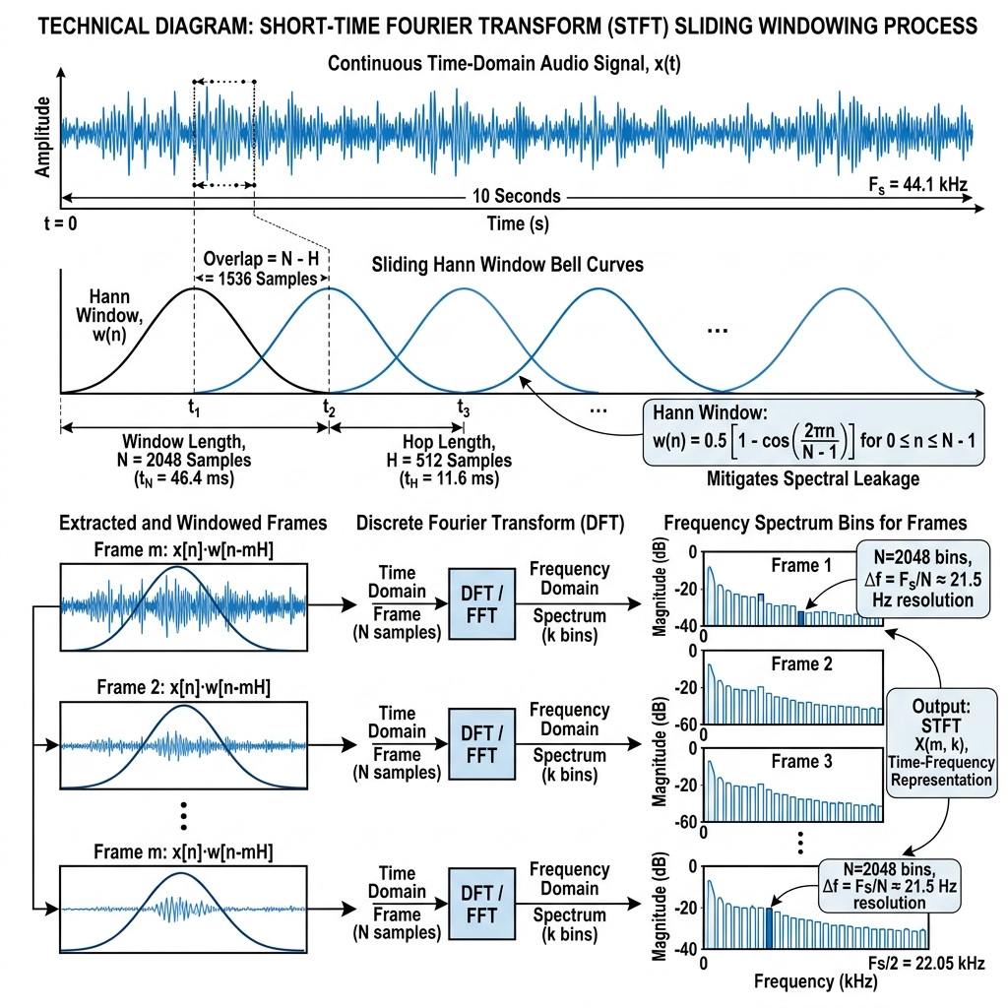
Gambar 2.1 Diagram Proses Segmentasi Jendela Geser (Sliding Windowing) STFT dan Mitigasi Spectral Leakage Menggunakan Fungsi Hann Window
f. Formulasi Diskrit STFT dan Konversi Parameter Fisik
Dengan menggabungkan fungsi pembobotan Hann window dan algoritma FFT Cooley-Tukey, formulasi matematis STFT diskrit yang diimplementasikan pada komputasi perangkat lunak ZZLUXORA didefinisikan sebagai:
X[m, k] = ∑_{n=0}^{N-1} x[n + m · H] · w[n] · e^{-j (2π/N) kn}
di mana m adalah indeks frame waktu, k adalah indeks bin frekuensi, N = 2048 adalah panjang jendela analisis (Window Length), H = 512 adalah jarak pergeseran antar jendela (Hop Length dengan overlap 75%), w[n] adalah fungsi jendela Hann, dan x[n + m · H] adalah segmen sinyal audio pada jendela waktu ke-m. Hasil transformasi STFT adalah matriks bilangan kompleks X[m, k] berdimensi 1025 × M yang menghubungkan koordinat sel diskrit (m, k) dengan besaran fisik nyata:
1. Waktu Fisik frame ke-m: tm = (m · H) / fs (detik)
2. Frekuensi Fisik bin ke-k: fk = (k · fs) / N (Hertz)
3. Lebar Pita per Bin Frekuensi: Δf = fs / N = 22050 / 2048 ≈ 10,77 Hz
4. Interval Perbaruan Waktu Frame: Δthop = H / fs = 512 / 22050 ≈ 23,22 ms
Laju pembaruan data visual (frame rate) yang dihasilkan oleh algoritma adalah FPS = 1 / Δthop = 22050 / 512 ≈ 43,07 frame per detik (fps). Nilai 43,07 FPS ini secara presisi selaras dengan laju penyegaran transmisi fisik standar DMX512-A (44 frame per detik) [17], sehingga data pencahayaan dapat langsung dialirkan ke lampu PAR LED panggung tanpa membutuhkan interpolasi atau penahanan buffer tambahan, menghasilkan transisi visual yang sangat halus (smooth fading) dan bebas getaran (visual stepping).
g. Prinsip Ketidakpastian Waktu-Frekuensi (Heisenberg-Gabor Limit)
Dalam pemrosesan sinyal waktu-frekuensi berlaku batasan fundamental fisika yang dikenal sebagai Prinsip Ketidakpastian Gabor: Δt · Δf ≥ 1 / (4π). Prinsip ini menegaskan bahwa kita tidak dapat memperoleh resolusi waktu yang sangat tinggi dan resolusi frekuensi yang sangat tinggi secara simultan menggunakan satu ukuran jendela STFT konstan. Jika N terlalu besar (misal 8192), resolusi frekuensi sangat tinggi namun resolusi waktu memburuk (Δt ≈ 371 ms), membuat ketukan drum buram dan terlambat. Sebaliknya jika N terlalu kecil (misal 256), resolusi waktu tajam namun resolusi frekuensi sangat kasar (Δf ≈ 86 Hz) sehingga nada musik tidak dapat dibedakan. Penetapan parameter fs = 22.050 Hz, N = 2048, dan H = 512 pada sistem ZZLUXORA merupakan titik kompromi optimal yang terbukti mampu membedakan harmoni akord musik (Δf ≈ 10,77 Hz) sekaligus mendeteksi ketukan musik dengan latensi rendah (Δthop ≈ 23,22 ms), berada jauh di bawah ambang batas persepsi keterlambatan visual mata manusia (< 40 ms).
b. Fitur Audio
Berikut adalah fitur-fitur audio yang diekstraksi dalam penelitian ini:
1. Tempo/BPM (Beats Per Minute): Kecepatan ketukan musik per menit. Lagu praise umumnya memiliki tempo tinggi (120–180 BPM), sedangkan lagu worship* bertempo rendah (60–100 BPM) [5].
2. RMS Energy:* Akar kuadrat rata-rata (Root Mean Square*) dari amplitudo sinyal, merepresentasikan kenyaringan atau energi keseluruhan lagu.
RMS = \sqrt{\frac{1}{N} \sum_{i=1}^{N} x_i^2}
3. Spectral Centroid:* Titik pusat massa spektrum frekuensi, merepresentasikan "kecerahan" (brightness*) suara. Nilai tinggi menunjukkan dominasi frekuensi tinggi.
X(k) | ^2}{\sum_{k=1}^{K} | X(k)
di mana $f(k)$ adalah frekuensi bin ke-$k$ dan $X(k)$ adalah magnitudo DFT pada bin ke-$k$ [21].
4. MFCC (Mel-Frequency Cepstral Coefficients):* Koefisien cepstral berbasis skala Mel yang merepresentasikan karakteristik timbre suara. Umumnya diambil 13 koefisien pertama [1][2].
5. Chroma Features:** Representasi distribusi energi pada 12 kelas nada kromatik (C, C#, D, ..., B), merepresentasikan konten harmoni dan tonalitas lagu.
6. Onset Detection:* Deteksi titik-titik awal setiap nada atau ketukan baru dalam sinyal audio. Dalam penelitian ini, onset detection digunakan untuk menentukan titik perubahan scene* pencahayaan berdasarkan perubahan dinamika audio [5].
7. Beat Tracking:* Pelacakan posisi ketukan (beat) dalam sinyal audio untuk sinkronisasi transisi pencahayaan dengan ritme musik. Beat tracking menjadi dasar utama penentuan waktu pergantian scene dan kecepatan chase* [5].
2.2.2 Psikologi Persepsi Musik dan Warna
a. Model *Circumplex of Affect* (Russell, 1980)
Model Circumplex of Affect yang dikemukakan oleh James A. Russell (1980) merupakan kerangka psikologis fundamental yang mengorganisasikan pengalaman emosional dalam ruang dua dimensi [23]:
• Valence (sumbu horizontal):* Merepresentasikan tingkat kesenangan (pleasantness*) emosi, dari negatif (sedih, marah) hingga positif (senang, damai).
• Arousal (sumbu vertikal):** Merepresentasikan tingkat intensitas atau aktivasi emosional, dari rendah (tenang, mengantuk) hingga tinggi (bersemangat, tegang).
Setiap emosi dapat direpresentasikan sebagai titik koordinat (V, A) dalam ruang dua dimensi ini. Dalam konteks penelitian ini, model Valence-Arousal digunakan sebagai representasi antara (intermediate representation) untuk menjembatani fitur audio dengan parameter warna — bukan sebagai klaim deteksi emosi, melainkan sebagai kerangka matematis untuk mengorganisasikan pemetaan fitur audio [7][9].
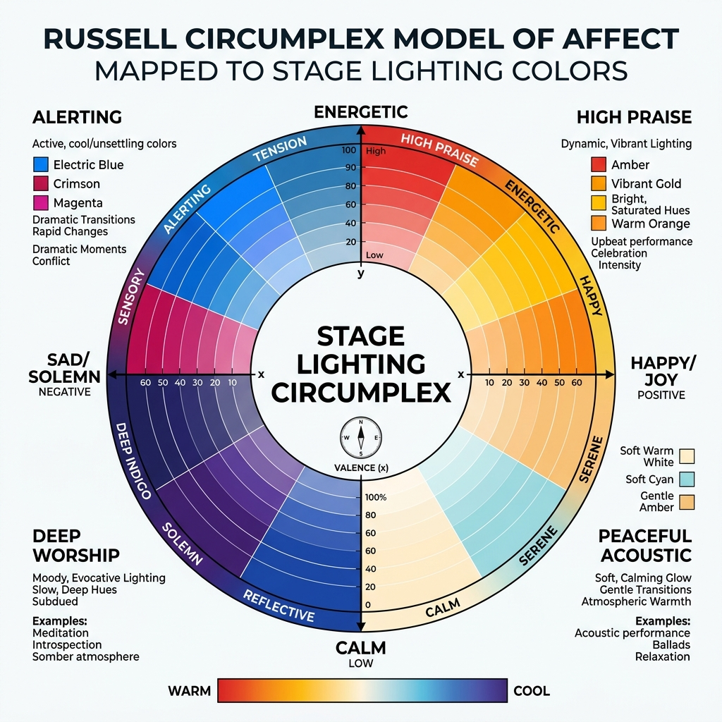
Gambar 2.2 Pemetaan Afektif Dua Dimensi Valence-Arousal (Russell) ke Koordinat Warna Pencahayaan Panggung Ibadah (Praise & Worship)
b. Korelasi Fitur Audio dengan Warna
Penelitian Palmer et al. (2013) menunjukkan bahwa asosiasi warna terhadap musik dimediasi oleh emosi secara lintas-budaya [24]. Temuan utama yang relevan dengan penelitian ini:
Karakteristik Audio | Asosiasi Warna | Referensi
Tempo cepat, modus mayor | Warna cerah, tersaturasi, hangat (kuning, merah) | Palmer et al. (2013) [24]
Tempo lambat, modus minor | Warna gelap, desaturasi, dingin (biru, hijau) | Palmer et al. (2013) [24]
Energi tinggi (loudness) | Warna gelap, tersaturasi, merah | Palmer et al. (2013) [24]
Frekuensi rendah dominan | Warna hangat (warm) | Lindborg (2021) [10]
Frekuensi tinggi dominan | Warna dingin (cool) | Lindborg (2021) [10]
Temuan-temuan ini menjadi dasar ilmiah bagi penyusunan tabel rule-based mapping eksplisit yang digunakan dalam sistem ZZLUXORA. Setiap aturan pemetaan merujuk pada referensi penelitian yang telah dipublikasikan.
2.2.3 Model Warna dan Pemetaan Matematis
a. Ruang Warna HSV (*Hue, Saturation, Value*)
Model warna HSV memisahkan informasi warna menjadi tiga komponen:
• Hue (H):** Jenis warna, dinyatakan dalam derajat (0°–360°).
• Saturation (S):** Kejenuhan warna, dari 0 (abu-abu) hingga 1 (warna penuh).
• Value (V):** Kecerahan, dari 0 (gelap/hitam) hingga 1 (terang).
Model HSV dipilih sebagai jembatan antara fitur audio dan warna karena lebih intuitif dibandingkan model RGB untuk merepresentasikan persepsi warna manusia. Perubahan karakteristik audio dapat dipetakan secara langsung ke komponen Hue (jenis warna), Saturation (intensitas warna), dan Value (kecerahan) [12].
b. Konversi HSV ke RGB
Konversi dari HSV ke RGB menggunakan algoritma standar (Foley dan van Dam) sebagai berikut:
C = V \times S
H' = \frac{H}{60°}
H' \bmod 2 - 1
m = V - C
Kemudian, nilai $(R_1, G_1, B_1)$ ditentukan berdasarkan sektor $H'$:
(R_1, G_1, B_1) = \begin{cases} (C, X, 0) & \text{jika } 0 \leq H' < 1 \\ (X, C, 0) & \text{jika } 1 \leq H' < 2 \\ (0, C, X) & \text{jika } 2 \leq H' < 3 \\ (0, X, C) & \text{jika } 3 \leq H' < 4 \\ (X, 0, C) & \text{jika } 4 \leq H' < 5 \\ (C, 0, X) & \text{jika } 5 \leq H' < 6 \end{cases}
Nilai akhir RGB:
R = (R_1 + m) \times 255, \quad G = (G_1 + m) \times 255, \quad B = (B_1 + m) \times 255
c. Penambahan Kanal *White* (RGBW)
Lampu PAR LED RGBW memiliki kanal white terpisah yang menghasilkan cahaya putih murni. Untuk mengekstraksi komponen white dari nilai RGB:
W = \min(R, G, B)
R' = R - W, \quad G' = G - W, \quad B' = B - W
Pendekatan ini menghasilkan warna yang lebih kaya dan cahaya putih yang lebih alami dibandingkan pencampuran RGB murni.
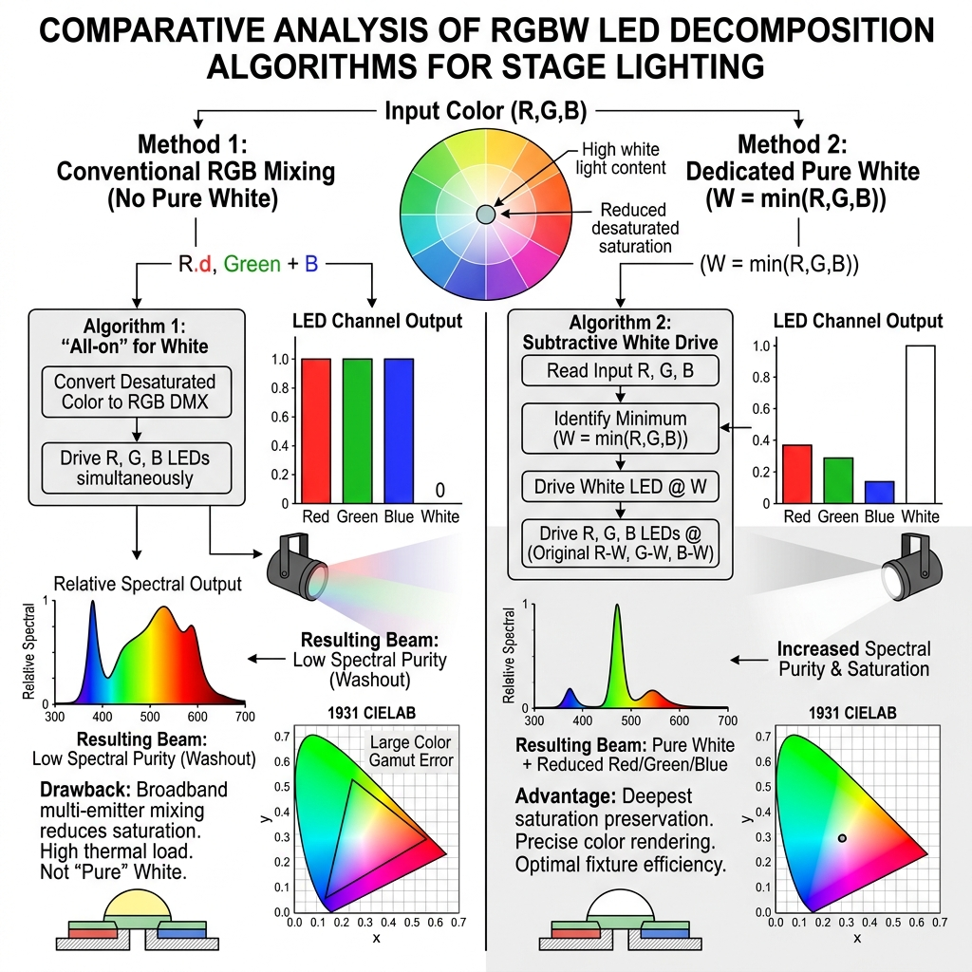
Gambar 2.3 Perbandingan Pencampuran Warna RGB Konvensional vs. Algoritma Dekomposisi 4-Kanal Physical RGBW pada Lampu PAR LED
d. Normalisasi Fitur Audio
Normalisasi min-max digunakan untuk menskala setiap fitur audio ke rentang [0, 1]:
x_{norm} = \frac{x - x_{min}}{x_{max} - x_{min}}
Rentang referensi ditentukan berdasarkan karakteristik lagu rohani (misalnya BPM: 60–180, RMS: 0.01–0.5, Spectral Centroid: 500–5000 Hz). Nilai hasil normalisasi di-clip ke rentang [0, 1] untuk menghindari nilai di luar batas.
2.2.4 Lampu PAR LED RGBW
Lampu PAR LED (Parabolic Aluminized Reflector Light-Emitting Diode) RGBW merupakan fixture pencahayaan panggung yang menggunakan LED dengan empat warna: Red, Green, Blue, dan White. Setiap warna dikendalikan melalui kanal DMX tersendiri dengan rentang nilai 0–255.
Konfigurasi fixture yang digunakan dalam penelitian ini adalah 8 kanal per lampu:
Kanal | Fungsi | Rentang
CH1 | Dimmer (intensitas keseluruhan) | 0–255
CH2 | Red | 0–255
CH3 | Green | 0–255
CH4 | Blue | 0–255
CH5 | — (empty) | —
CH6 | Program (efek bawaan) | 0–255
CH7 | Speed (kecepatan efek) | 0–255
CH8 | — (empty) | —
Pencampuran warna pada PAR LED RGBW menggunakan prinsip additive color mixing, di mana kombinasi intensitas dari keempat LED menghasilkan warna tampilan akhir [12].
2.2.5 Protokol *Art-Net* dan DMX512
a. Standar DMX512
DMX512 (Digital Multiplex 512) merupakan standar komunikasi serial yang ditetapkan oleh ANSI/ESTA (standar ANSI E1.11-2008) untuk pengendalian peralatan pencahayaan panggung [17]. Protokol ini mentransmisikan data secara unidireksional melalui antarmuka RS-485 dengan kecepatan 250 kbps, mendukung hingga 512 kanal (channel) dalam satu universe. Setiap kanal merepresentasikan satu parameter kontrol (misalnya intensitas dimmer) dengan resolusi 8-bit (0–255).
b. Protokol *Art-Net*
Art-Net merupakan protokol komunikasi yang dikembangkan oleh Artistic Licence Engineering Ltd. untuk mentransmisikan data DMX512 melalui jaringan UDP/IP [16]. Art-Net menggunakan port 6454 dan mendukung hingga 32.768 universe DMX. Dalam penelitian ini, Art-Net digunakan sebagai transport layer untuk mengirimkan data pencahayaan dari aplikasi ZZLUXORA ke modul ESP32 melalui jaringan WiFi.
Struktur paket Art-Net (ArtDmx) terdiri dari: header identifikasi ("Art-Net\0"), OpCode (0x5000), nomor universe, panjang data, dan 512 byte data DMX.
2.2.6 Mikrokontroler ESP32
ESP32 merupakan mikrokontroler yang dikembangkan oleh Espressif Systems dengan arsitektur dual-core Xtensa LX6, dilengkapi modul WiFi 802.11 b/g/n dan Bluetooth terintegrasi [14][15]. Spesifikasi utama ESP32 DevKit V1 yang relevan dengan penelitian ini:
Parameter | Spesifikasi
Prosesor | Dual-core Xtensa LX6, 240 MHz
WiFi | 802.11 b/g/n, 2.4 GHz
GPIO | 34 pin
UART | 3 port (UART0, UART1, UART2)
Memori | 520 KB SRAM, 4 MB Flash
Tegangan Operasi | 3.3V (input VIN 5V)
Dalam penelitian ini, ESP32 berfungsi sebagai Art-Net node yang menerima paket Art-Net melalui WiFi dan mengonversinya menjadi sinyal DMX512 melalui modul MAX485 (RS-485 transceiver). Implementasi menggunakan teknik sinkronisasi data untuk menjaga kestabilan modul Art-Net DMX pada kecepatan refresh yang memadai. Detail teknis implementasi sinkronisasi disajikan pada BAB 4.
2.2.7 QLC+ (*Open-Source Lighting Control*)
QLC+ (Q Light Controller Plus) merupakan perangkat lunak open-source untuk pengendalian pencahayaan panggung yang mendukung berbagai protokol termasuk DMX512, Art-Net, dan sACN [22]. Dalam arsitektur sistem penelitian ini, QLC+ berfungsi sebagai intermediary opsional:
1. Menerima data Art-Net dari ZZLUXORA sebagai Input Universe melalui virtual adapter.
2. Meneruskan data tersebut sebagai Output Universe melalui Art-Net ke modul ESP32 melalui jaringan WiFi/hotspot.
QLC+ menyediakan fitur tambahan seperti fixture editor, scene manual, dan visualisasi yang memungkinkan operator melakukan penyesuaian manual jika diperlukan.
2.3 Kerangka Berpikir
Kerangka berpikir penelitian ini didasarkan pada asumsi bahwa fitur-fitur audio suatu lagu rohani dapat diekstraksi secara kuantitatif dan dipetakan ke parameter pencahayaan RGBW melalui model matematis rule-based yang transparan dan terukur. Pemetaan ini didasarkan pada temuan penelitian Palmer et al. (2013) dan Lindborg (2021) mengenai korelasi sistematis antara karakteristik audio dan persepsi warna. Berikut adalah alur kerangka berpikir secara konseptual:
┌─────────────────┐
│ Audio Input │ File audio lagu rohani (.mp3/.wav)
│ (.mp3/.wav) │
└────────┬────────┘
│
▼
┌─────────────────┐
│ Ekstraksi │ BPM, RMS, Spectral Centroid, MFCC,
│ Fitur Audio │ Chroma, Onset Detection, Beat Tracking
│ (librosa) │
└────────┬────────┘
│
▼
┌─────────────────┐
│ Normalisasi │ Min-Max Scaling [0, 1]
│ Fitur │
└────────┬────────┘
│
▼
┌─────────────────┐
│ Perhitungan │ Rule-based weighted sum
│ Valence & │ berdasarkan fitur audio
│ Arousal │
└────────┬────────┘
│
▼
┌─────────────────┐
│ Pemetaan │ V-A → H (jenis warna)
│ V-A → HSV │ V-A → S (kejenuhan)
│ (Rule-Based) │ V-A → V (kecerahan)
└────────┬────────┘
│
▼
┌─────────────────┐
│ Konversi │ Algoritma standar Foley & van Dam
│ HSV → RGB │
└────────┬────────┘
│
▼
┌─────────────────┐
│ Ekstraksi │ W = min(R,G,B)
│ White Channel │ R'=R-W, G'=G-W, B'=B-W
│ RGB → RGBW │
└────────┬────────┘
│
▼
┌─────────────────┐
│ Pembangkitan │ Berdasarkan beat tracking &
│ Scene & Chase │ onset detection
│ (DRGBW) │ + rules BPM/RMS → timing transisi
└────────┬────────┘
│
▼
┌─────────────────┐
│ Pengiriman │ UDP port 6454
│ Art-Net │ Universe 0, 512 channel
└────────┬────────┘
│
┌────┴────┐
│ │
▼ ▼
┌────────┐ ┌────────┐
│Virtual │ │ WiFi/ │
│Adapter │ │Hotspot │
│→ QLC+ │ │→ ESP32 │
└───┬────┘ └───┬────┘
│ │
▼ ▼
┌────────┐ ┌────────┐
│Art-Net │ │MAX485 │
│→ ESP32 │ │→ DMX │
└───┬────┘ └───┬────┘
│ │
└────┬─────┘
│
▼
┌─────────────────┐
│ PAR LED RGBW │ 4 unit (pengujian)
│ via DMX512 │ 8 channel per fixture
└─────────────────┘
Berdasarkan kerangka berpikir di atas, sistem yang dibangun menghubungkan domain audio (input) dengan domain visual (output) melalui serangkaian transformasi matematis yang dapat diuji dan diverifikasi secara objektif. Penilaian akhir kesesuaian dilakukan melalui dua pendekatan: (1) uji objektif berupa konsistensi dan determinisme pemetaan serta korelasi statistik antara fitur audio dan nilai RGBW, dan (2) uji subjektif berupa persepsi pengguna terhadap kesesuaian pencahayaan dengan karakteristik lagu.
2.4 Hipotesis Teoritis
Berdasarkan kajian pustaka dan kerangka berpikir yang telah diuraikan, hipotesis teoritis dalam penelitian ini adalah sebagai berikut:
1. Fitur-fitur audio lagu rohani (BPM, RMS energy, spectral centroid, chroma features) dapat dipetakan secara sistematis ke parameter pencahayaan RGBW melalui model matematis rule-based berbasis ruang warna HSV, dengan dasar referensi korelasi musik-warna dari Palmer et al. (2013) dan Lindborg (2021).
2. Sistem audio-reactive lighting yang dibangun mampu menghasilkan scene dan chase pencahayaan yang dipersepsikan sesuai dengan karakteristik audio lagu rohani oleh pengguna.
3. Integrasi protokol Art-Net DMX512 melalui jaringan nirkabel (WiFi/hotspot) ke modul ESP32 mampu mengendalikan lampu PAR LED RGBW dengan latency yang dapat diterima untuk penggunaan ibadah secara real-time.

BAB 3 METODE PENELITIAN
3.1 Pendekatan, Jenis, dan Prosedur Penelitian
3.1.1 Pendekatan Penelitian
Penelitian ini menggunakan pendekatan kuantitatif, yaitu pendekatan yang menekankan pada pengumpulan dan analisis data berupa angka-angka untuk menguji hipotesis dan mengukur variabel penelitian secara objektif. Data kuantitatif yang dikumpulkan meliputi nilai-nilai fitur audio (BPM, RMS, spectral centroid), nilai output RGBW, waktu latency, skor usability (SUS), dan skor kesesuaian pencahayaan.
3.1.2 Jenis Penelitian
Jenis penelitian ini adalah Research and Development (R&D), yaitu penelitian yang bertujuan untuk menghasilkan produk tertentu dan menguji efektivitas produk tersebut. Produk yang dihasilkan dalam penelitian ini berupa:
1. Perangkat lunak ZZLUXORA (audio-reactive lighting design application).
2. Modul hardware ARTNET-DMX berbasis ESP32.
3. Model matematis pemetaan fitur audio ke RGBW berbasis HSV.
3.1.3 Prosedur Penelitian
Prosedur penelitian mengikuti tahapan pengembangan sistem sebagai berikut:
1. Studi Literatur dan Analisis Kebutuhan:* Kajian pustaka, identifikasi kebutuhan sistem, dan perancangan arsitektur.
2. Perancangan Model Matematis: Formulasi model pemetaan fitur audio → Valence-Arousal → HSV → RGBW beserta tabel rule-based mapping* eksplisit.
3. Pengembangan Perangkat Lunak: Implementasi aplikasi ZZLUXORA meliputi modul analisis audio, scene/chase generator, dan Art-Net sender*.
4. Pengembangan Perangkat Keras:* Implementasi modul ARTNET-DMX (ESP32 + MAX485 + LCD I2C).
5. Integrasi Sistem:* Pengujian konektivitas ZZLUXORA ↔ QLC+ ↔ ESP32 ↔ PAR LED.
6. Pengujian dan Evaluasi:* Pengujian fungsional, performa, dan persepsi pengguna.
7. Analisis Data dan Pelaporan:* Analisis statistik hasil pengujian dan penyusunan laporan.
Alur Program ZZLUXORA:
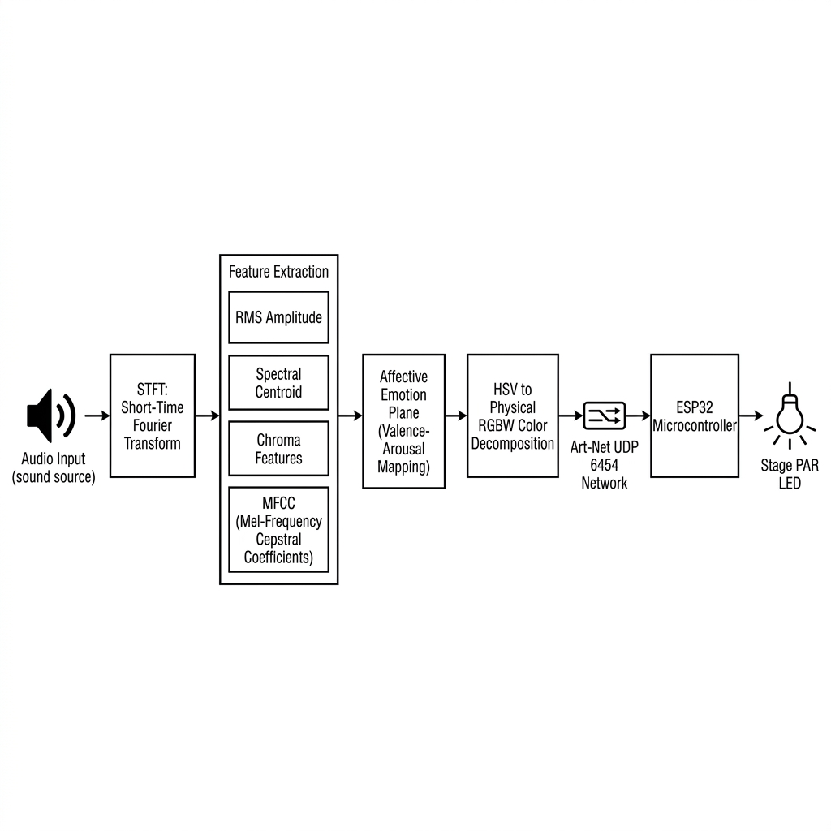
Gambar 3.1 Diagram Alur Komputasi End-to-End Sistem ZZLUXORA dari Masukan Sinyal Audio hingga Transmisi Paket Art-Net UDP 6454
START
│
├── User memilih file audio (.mp3/.wav)
│
├── User mengatur konfigurasi fixture
│ (jumlah lampu, channel mapping)
│
├── Klik tombol "Analyze"
│
├── Proses Analisis Audio
│ ├── Load audio file (librosa)
│ ├── Ekstraksi fitur (BPM, RMS, SC, MFCC, Chroma)
│ ├── Beat tracking & onset detection
│ ├── Normalisasi fitur [0,1]
│ ├── Perhitungan Valence & Arousal (rule-based)
│ ├── Pemetaan V-A → HSV (rule-based mapping table)
│ ├── Konversi HSV → RGB → RGBW
│ └── Penerapan rules transisi (BPM, onset strength → timing)
│
├── Tampilkan Hasil Analisis
│ ├── Grafik, diagram, spektrum, frekuensi
│ ├── Tabel Scene/Chase (DRGBW per lampu)
│ └── Preview warna
│
├── User memilih output target
│ ├── Opsi A: Kirim ke QLC+ via Art-Net Virtual Adapter
│ └── Opsi B: Kirim langsung ke ESP32 via Art-Net WiFi
│
├── Kirim data Art-Net (UDP port 6454)
│
END
Alur Program Modul ARTNET-DMX (ESP32):
START
│
├── Inisialisasi Hardware (LCD, MAX485, Serial2)
│
├── Baca kredensial WiFi dari memori (Preferences)
│
├── Kredensial ada?
│ ├── Ya → Hubungkan ke WiFi → Berhasil?
│ │ ├── Ya → Mode RUN (Art-Net Receiver aktif)
│ │ └── Tidak → Mode AP (Captive Portal)
│ └── Tidak → Mode AP (Captive Portal)
│
├── Mode AP:
│ ├── Buat hotspot "ARTNET-DMX"
│ ├── DNS hijack → Captive Portal
│ ├── WebServer: Setup page (scan WiFi, input SSID/pass)
│ ├── Art-Net Receiver tetap aktif
│ └── Simpan kredensial → Reboot
│
├── Mode RUN:
│ ├── Art-Net Receiver (UDP port 6454)
│ │ ├── Parse packet Art-Net
│ │ ├── Filter universe 0
│ │ └── Update data DMX
│ │
│ ├── DMX Output Task:
│ │ ├── Sinkronisasi data (buffer management)
│ │ ├── Kirim BREAK + START CODE + 512 byte DMX
│ │ ├── Auto-blackout jika no signal >10s
│ │ └── Refresh rate sesuai standar DMX
│ │
│ ├── Auto-Reconnect WiFi:
│ │ ├── Disconnect <30s → Reconnect
│ │ └── Disconnect >30s → Reset + Reboot
│ │
│ └── WebServer: Monitor page (status real-time)
│
END
3.2 Lokasi dan Waktu Penelitian
3.2.1 Lokasi Penelitian
Penelitian ini dilaksanakan di dua lokasi:
1. Laboratorium Pribadi (Pengembangan dan Pengujian Awal):
• Alamat: Kontrakan Anugerah, Kelurahan Ngijo, Kecamatan Gunungpati, Kota Semarang.
• Kegiatan: Pengembangan perangkat lunak, perakitan modul hardware, dan pengujian teknis awal.
2. Lokasi Pengujian Lapangan:
• Alamat: Gereja GIA Deliksari, Semarang.
• Kegiatan: Pengujian sistem secara end-to-end dengan lampu PAR LED RGBW, pengambilan data responden, dan evaluasi kesesuaian pencahayaan dalam konteks ibadah.
3.2.2 Waktu Penelitian
Penelitian ini direncanakan dilaksanakan pada bulan Juni 2026, dengan rincian waktu sebagai berikut:
Minggu | Kegiatan
Minggu 1 | Finalisasi perangkat lunak dan integrasi sistem
Minggu 2 | Instalasi dan pengujian di Gereja GIA Deliksari
Minggu 3 | Pengambilan data responden (kuesioner dan observasi)
Minggu 4 | Analisis data dan penyusunan laporan
3.3 Subjek Penelitian / Sampel
Subjek penelitian ini adalah 25 orang responden yang terdiri dari anggota Youth (pemuda) dan jemaat Gereja GIA Deliksari, Semarang. Pemilihan sampel menggunakan teknik purposive sampling dengan kriteria sebagai berikut:
1. Merupakan jemaat aktif Gereja GIA Deliksari.
2. Berusia 17–45 tahun.
3. Bersedia berpartisipasi dalam penelitian dan menandatangani informed consent.
4. Bersedia untuk mempelajari dan mengoperasikan sistem pencahayaan.
Jumlah sampel ditentukan berdasarkan rekomendasi minimum untuk pengujian usability yang memadai secara statistik serta kebutuhan uji parametrik (one-sample t-test). Pengujian ini bersifat evaluasi awal (preliminary evaluation) terhadap sistem yang dikembangkan. Pemilihan jemaat gereja sebagai responden didasarkan pada pertimbangan bahwa mereka merupakan pengguna potensial sistem pencahayaan di gereja. Jika sistem dapat dioperasikan dengan baik oleh pengguna awam dari kelompok ini, maka sistem dinilai memenuhi kriteria usability yang diharapkan.
3.4 Variabel Penelitian dan Definisi Operasional
3.4.1 Variabel Independen (Bebas)
Variabel independen dalam penelitian ini adalah fitur-fitur audio yang diekstraksi dari lagu rohani, meliputi:
• Tempo/BPM (Beats Per Minute)
• RMS Energy
• Spectral Centroid
• Chroma Features
• Onset Rate
• MFCC (Mel-Frequency Cepstral Coefficients)
3.4.2 Variabel Dependen (Terikat)
Variabel dependen dalam penelitian ini dikelompokkan menjadi tiga kategori pengujian:
Kategori 1: Teknis
Variabel | Definisi Operasional | Satuan
End-to-End Latency | Waktu dari pengiriman paket Art-Net hingga lampu PAR LED merespons | ms
Packet Loss Rate | Persentase paket Art-Net yang gagal diterima oleh modul ESP32 | %
Black-box Test Pass Rate | Persentase test case fungsional yang berhasil (Pass) | %
Kategori 2: Kesesuaian Visual
Variabel | Definisi Operasional | Satuan
Skor Kesesuaian Pencahayaan | Tingkat kesesuaian yang dipersepsikan oleh pengguna antara pencahayaan yang dihasilkan dengan karakteristik audio lagu rohani | Skala 1–5
Kategori 3: Usability
Variabel | Definisi Operasional | Satuan
Skor SUS | Skor System Usability Scale yang mengukur kemudahan penggunaan sistem | 0–100
3.4.3 Definisi Operasional
1. Scene:** Satu konfigurasi pencahayaan yang terdiri dari nilai DRGBW untuk setiap lampu pada satu saat tertentu.
2. Chase:* Rangkaian beberapa scene* yang dijalankan secara berurutan dengan waktu transisi tertentu, membentuk efek pencahayaan dinamis.
3. Rule-Based Mapping:* Pemetaan deterministik dari fitur audio ke parameter pencahayaan berdasarkan aturan-aturan eksplisit yang telah ditetapkan (if-then rules dan formula matematis), tanpa proses training atau learning*. Setiap aturan didokumentasikan dalam tabel mapping dengan referensi ilmiah.
4. Kesesuaian Pencahayaan:* Tingkat kecocokan yang dipersepsikan oleh pengguna antara warna dan dinamika pencahayaan dengan karakteristik audio lagu rohani yang didengarkan.
3.5 Hipotesis Statistik
Hipotesis statistik dalam penelitian ini dirumuskan sebagai berikut:
Hipotesis 1: Kesesuaian Pencahayaan
• H₀:* Tidak terdapat kesesuaian signifikan antara pencahayaan yang dihasilkan sistem dengan karakteristik audio lagu rohani berdasarkan persepsi pengguna (rata-rata skor kesesuaian ≤ 3.0).
• H₁:* Terdapat kesesuaian signifikan antara pencahayaan yang dihasilkan sistem dengan karakteristik audio lagu rohani berdasarkan persepsi pengguna (rata-rata skor kesesuaian > 3.0).
Hipotesis 2: *Usability* Sistem
• H₀: Skor SUS sistem ZZLUXORA ≤ 68 (below average usability*).
• H₁: Skor SUS sistem ZZLUXORA > 68 (above average usability*).
Hipotesis 3: *Latency* Sistem
• H₀: End-to-end latency sistem ≥ 100 ms (tidak memenuhi standar real-time*).
• H₁: End-to-end latency sistem < 100 ms (memenuhi standar real-time*).
3.6 Data dan Sumber Data
3.6.1 Data Primer
1. Nilai output RGBW yang dihasilkan oleh sistem untuk setiap lagu rohani yang diuji.
2. Waktu latency (end-to-end latency).
3. Hasil pengujian black-box testing.
4. Packet loss rate pada transmisi Art-Net.
5. Skor kuesioner SUS dan kesesuaian pencahayaan dari responden.
3.6.2 Data Sekunder
1. Spesifikasi teknis ESP32 (Technical Reference Manual) [15].
2. Spesifikasi protokol Art-Net 4 [16] dan standar DMX512 [17].
3. Literatur mengenai korelasi fitur audio dengan warna [10][24].
4. Dokumentasi library librosa [21] dan QLC+ [22].
3.7 Teknik Pengumpulan Data
Teknik pengumpulan data yang digunakan dalam penelitian ini meliputi:
3.7.1 Pengujian Sistem (Teknis)
1. Black-Box Testing:** Pengujian fungsional seluruh fitur aplikasi ZZLUXORA dan modul ARTNET-DMX untuk memastikan setiap fungsi berjalan sesuai spesifikasi [18]. Pengujian mencakup:
• Input file audio (format, ukuran, durasi)
• Proses analisis dan output nilai DRGBW
• Pengiriman Art-Net (ke virtual adapter dan ESP32)
• Konfigurasi fixture (jumlah lampu, channel mapping)
• Konektivitas modul ESP32 (WiFi/hotspot, captive portal)
2. Pengukuran Latency: Mengukur waktu respons end-to-end sistem menggunakan timestamp logging*:
• Art-Net packet transmission time
• End-to-end delay (pengiriman Art-Net → lampu merespons)
• Packet loss rate
3.7.2 Kuesioner
1. Kuesioner SUS (System Usability Scale):* 10 item standar yang diadaptasi untuk konteks ZZLUXORA, menggunakan skala Likert 5 poin [19][20].
2. Kuesioner Kesesuaian Pencahayaan:* 6 item untuk mengukur kesesuaian pencahayaan yang dihasilkan sistem dengan karakteristik audio lagu rohani, di mana responden mendengarkan lagu sambil melihat pencahayaan yang dihasilkan, kemudian menilai kesesuaiannya menggunakan skala Likert 5 poin.
3.7.3 Observasi
Observasi langsung terhadap proses penggunaan sistem oleh responden di Gereja GIA Deliksari, mencatat kesulitan, pertanyaan, dan reaksi spontan pengguna.
3.8 Teknik Keabsahan Data
Untuk menjamin keabsahan data, penelitian ini menggunakan teknik triangulasi pada tiga aspek:
1. Triangulasi Teknis: Membandingkan hasil pengujian teknis (black-box, latency*, korelasi statistik) dengan spesifikasi desain sistem.
2. Triangulasi Persepsi:* Membandingkan hasil persepsi 25 responden untuk melihat konsistensi penilaian kesesuaian pencahayaan.
3. Triangulasi Literatur:* Membandingkan temuan penelitian dengan hasil-hasil penelitian terdahulu mengenai korelasi fitur audio dengan warna [10][24].
Validitas instrumen kuesioner diuji melalui:
• Validitas Konten (Content Validity):* Instrumen dikonsultasikan dengan dosen pembimbing.
• Reliabilitas: Menggunakan koefisien Cronbach's Alpha* (α ≥ 0.6 dianggap reliabel).
3.9 Teknik Analisis Data
3.9.1 Pengujian Objektif (Teknis)
a. Validasi Konsistensi Pemetaan
Validasi dilakukan untuk membuktikan bahwa pemetaan bersifat deterministik dan konsisten:
• Uji Deterministik (Reproducibility): Menjalankan analisis berulang pada file audio yang sama untuk membuktikan bahwa output DRGBW bersifat identik pada setiap eksekusi (input sama → output* sama).
• Korelasi Pearson: Menghitung koefisien korelasi antara setiap fitur audio (BPM, RMS, spectral centroid) dengan setiap kanal output (R, G, B, W, Dimmer) untuk membuktikan bahwa pemetaan bersifat sistematis dan konsisten dengan tabel rule-based mapping*.
b. Pengujian Fungsional (*Black-Box*)
Hasil black-box testing dianalisis secara deskriptif dengan format tabel: test case, expected result, actual result, dan status (Pass/Fail). Persentase keberhasilan dihitung:
\text{Persentase Keberhasilan} = \frac{\text{Jumlah Test Case Pass}}{\text{Total Test Case}} \times 100\%
c. Pengukuran *Latency*
Statistik deskriptif (rata-rata, standar deviasi, minimum, maksimum) dari end-to-end latency dihitung dan dibandingkan dengan threshold yang ditetapkan (< 100 ms untuk real-time).
3.9.2 Pengujian Subjektif (Persepsi)
a. Skor SUS
Skor SUS dihitung menggunakan formula standar [20]:
Untuk setiap responden:
• Item ganjil (1, 3, 5, 7, 9): skor = respons − 1
• Item genap (2, 4, 6, 8, 10): skor = 5 − respons
• Total skor = jumlah seluruh item × 2.5
• Rentang skor: 0–100
Interpretasi:
Skor | Kategori
> 80.3 | A (Excellent)
68–80.3 | B (Good)
68 | C (Average)
51–68 | D (Below Average)
< 51 | F (Poor)
b. Skor Kesesuaian Pencahayaan
Rata-rata skor kesesuaian pencahayaan dihitung dari seluruh responden dan seluruh lagu yang diuji. Uji statistik dilakukan menggunakan one-sample t-test terhadap nilai tengah skala (3.0) untuk membuktikan apakah kesesuaian signifikan secara statistik.
3.9.3 Perancangan Model Matematis
Detail perancangan model matematis (normalisasi fitur, perhitungan Valence-Arousal, pemetaan V-A ke HSV, konversi HSV ke RGB, ekstraksi kanal white, tabel rule-based mapping eksplisit, dan rules transisi chase) disajikan secara lengkap pada dokumen `script_math_model.md`.
3.10 Etika Penelitian
Penelitian ini memperhatikan aspek-aspek etika sebagai berikut:
1. Informed Consent:* Seluruh responden diberikan penjelasan mengenai tujuan penelitian, prosedur yang akan diikuti, dan hak-hak mereka sebagai responden. Responden menandatangani lembar persetujuan (informed consent*) sebelum berpartisipasi.
2. Kerahasiaan Data:* Identitas responden dijaga kerahasiaannya. Data yang dilaporkan bersifat anonim dan hanya digunakan untuk kepentingan penelitian.
3. Kesukarelaan:* Partisipasi bersifat sukarela. Responden berhak mengundurkan diri kapan saja tanpa konsekuensi.
4. Tidak Merugikan (Non-Maleficence):* Penelitian ini tidak menimbulkan risiko fisik, psikologis, maupun finansial bagi responden.
5. Izin Lokasi:* Penelitian di Gereja GIA Deliksari dilaksanakan atas seizin pengurus gereja.

DAFTAR PUSTAKA

[1] Z. Li, H. Liu, and J. Xue, "FFA-BiGRU: Attention-Based Spatial-Temporal Feature Extraction Model for Music Emotion Classification," Applied Sciences, vol. 14, no. 16, p. 6866, 2024. doi: 10.3390/app14166866. [Online]. Available: https://doi.org/10.3390/app14166866
[2] R. Castellon, C. Donahue, and P. Liang, "Codified Audio Language Modeling Learns Useful Representations for Music Information Retrieval," in Proc. ISMIR, 2021. [Online]. Available: https://arxiv.org/abs/2107.05677
[3] M. Won, A. Ferraro, D. Bogdanov, and X. Serra, "Evaluation of CNN-based Automatic Music Tagging Models," in Proc. Sound and Music Computing Conf. (SMC), 2021. [Online]. Available: https://arxiv.org/abs/2006.00751
[4] Y. N. Hung, Y. A. Chen, and Y. H. Yang, "A Benchmarking Initiative for Audio-domain Music Generation Using the FreeSound Loop Dataset," in Proc. ISMIR, 2022. [Online]. Available: https://arxiv.org/abs/2108.01576
[5] S. Böck, M. E. P. Davies, and P. Knees, "Multi-Task Learning of Tempo and Beat: Learning One to Improve the Other," in Proc. ISMIR / IEEE Signal Processing Letters, 2021. [Online]. Available: https://arxiv.org/abs/1906.02485
[6] M. Fuentes, B. McFee, L. Crestel, and J. P. Bello, "Music Structure Analysis Based on Spectral and Rhythmic Features," Trans. Int. Soc. Music Inf. Retrieval (TISMIR), 2021. [Online]. Available: https://transactions.ismir.net/
[7] S. Chaki, P. Doshi, J. Bhatt, and S. Kedia, "Music Emotion Recognition Using Supervised Machine Learning," Multimedia Tools Appl., Springer, 2023. doi: 10.1007/s11042-023-14726-z. [Online]. Available: https://doi.org/10.1007/s11042-023-14726-z
[8] L. Guo, Y. Li, and Z. Chen, "A Multimodal Music Emotion Recognition Method Based on Multi-feature Combined Network Classifier," Electronics, vol. 11, no. 15, p. 2348, 2022. doi: 10.3390/electronics11152348. [Online]. Available: https://doi.org/10.3390/electronics11152348
[9] P. Saari, G. Fazekas, T. Eerola, M. Barthet, O. Lartillot, and M. B. Sandler, "Genre-Adaptive Semantic Computing and Audio-Based Modelling for Music Mood Annotation," IEEE Trans. Affective Computing, 2021. doi: 10.1109/TAFFC.2016.2523502. [Online]. Available: https://doi.org/10.1109/TAFFC.2016.2523502
[10] P. M. Lindborg, "Color Association to Music Is Mediated by Emotion and Partly Modulated by Synesthesia," Frontiers in Psychology, vol. 12, p. 671322, 2021. doi: 10.3389/fpsyg.2021.671322. [Online]. Available: https://doi.org/10.3389/fpsyg.2021.671322
[11] A. D. Ardiatma and B. Soewito, "IoT Based Indoor Lighting Performance of LED With Different Color Temperatures System Based on Human Activity," Jurnal Syntax Admiration, vol. 4, no. 7, pp. 1007–1024, 2023. doi: 10.46799/jsa.v4i7.788. [Online]. Available: https://doi.org/10.46799/jsa.v4i7.788
[12] C. C. Hung, H. H. Lin, and C. H. Chen, "Design of LED Lighting System with Improved Color Mixing Uniformity," Sensors and Materials, vol. 36, no. 4, pp. 1419–1430, 2024. doi: 10.18494/SAM4730. [Online]. Available: https://doi.org/10.18494/SAM4730
[13] L. Ma, "Smart LED Lighting Systems: Integration of Internet of Things Technology and Energy Saving Potential," J. Progress in Engineering and Physical Science, vol. 3, no. 4, pp. 105–114, 2024. [Online]. Available: https://pioneerpublisher.com
[14] A. Maier, A. Sharp, and Y. Vagapov, "Comparative Analysis and Practical Implementation of the ESP32 Microcontroller Module for the Internet of Things," in 2021 Internet Technologies and Applications (ITA), IEEE, 2021. doi: 10.1109/ITA50306.2021. [Online]. Available: https://doi.org/10.1109/ITA50306.2021
[15] Espressif Systems, "ESP32 Technical Reference Manual," Version 5.2, 2024. [Online]. Available: https://www.espressif.com/en/support/documents/technical-documents
[16] Artistic Licence Engineering Ltd., "Art-Net 4 Protocol Specification," Revision 1.4oq, 2023. [Online]. Available: https://art-net.org.uk/
[17] ANSI E1.11-2008 (R2018), "Entertainment Technology — USITT DMX512-A: Asynchronous Serial Digital Data Transmission Standard," ESTA/ANSI. [Online]. Available: https://tsp.esta.org/tsp/documents/published_docs.php
[18] Nusamandiri, "Literature Review: Advantages and Disadvantages of Black Box and White Box Testing Methods," Techno Nusa Mandiri: J. Computing and Information Technology, 2024. doi: 10.33480/techno.v21i2.5776. [Online]. Available: https://doi.org/10.33480/techno.v21i2.5776
[19] S. Borsci et al., "The Chatbot Usability Scale: the Design and Pilot of a Usability Scale for Interaction with AI-Based Conversational Agents," Personal and Ubiquitous Computing, Springer, 2022. doi: 10.1007/s00779-022-01659-x. [Online]. Available: https://doi.org/10.1007/s00779-022-01659-x
[20] J. R. Lewis, "Measuring Perceived Usability: The CSUQ, SUS, and UMUX," Int. J. Human–Computer Interaction, 2021. doi: 10.1080/10447318.2021.1921551. [Online]. Available: https://doi.org/10.1080/10447318.2021.1921551
[21] B. McFee et al., "librosa: Audio and Music Signal Analysis in Python," in Proc. 14th Python in Science Conf., 2015 / Documentation v0.10, 2024. [Online]. Available: https://librosa.org/doc/latest/
[22] QLC+ Community, "QLC+ User Documentation," Version 4.13, 2024. [Online]. Available: https://www.qlcplus.org/docs/
[23] J. A. Russell, "A Circumplex Model of Affect," J. Personality and Social Psychology, vol. 39, no. 6, pp. 1161–1178, 1980. doi: 10.1037/h0077714. [Online]. Available: https://doi.org/10.1037/h0077714
[24] S. E. Palmer, K. B. Schloss, Z. Xu, and L. R. Prado-León, "Music–color associations are mediated by emotion," Proc. National Academy of Sciences (PNAS), vol. 110, no. 22, pp. 8836–8841, 2013. doi: 10.1073/pnas.1212562110. [Online]. Available: https://doi.org/10.1073/pnas.1212562110
[25] T. Eerola and J. K. Vuoskoski, "A comparison of the discrete and dimensional models of emotion in music," Psychology of Music, vol. 39, no. 1, pp. 18–49, 2011. doi: 10.1177/0305735610362821. [Online]. Available: https://doi.org/10.1177/0305735610362821
[26] R. Panda, R. Malheiro, and R. P. Paiva, "Audio Features for Music Emotion Recognition: A Survey," IEEE Trans. Affective Computing, vol. 14, no. 1, pp. 469–488, 2023. doi: 10.1109/TAFFC.2020.3032373. [Online]. Available: https://doi.org/10.1109/TAFFC.2020.3032373
[27] J. Brooke, "SUS: A Retrospective," J. Usability Studies, vol. 8, no. 2, pp. 29–40, 2013. [Online]. Available: https://uxpajournal.org/sus-a-retrospective/
[28] ISO 9241-11:2018, "Ergonomics of human-system interaction — Part 11: Usability: Definitions and concepts," International Organization for Standardization, 2018. [Online]. Available: https://www.iso.org/standard/63500.html
[29] A. R. Smith, "Color Gamut Transform Pairs," in Proc. 5th Annual Conf. on Computer Graphics and Interactive Techniques (SIGGRAPH), pp. 12–19, 1978. doi: 10.1145/800248.807361. [Online]. Available: https://doi.org/10.1145/800248.807361
[30] J. D. Foley, A. van Dam, S. K. Feiner, and J. F. Hughes, Computer Graphics: Principles and Practice, 2nd ed. Addison-Wesley, 1996.
[31] P. N. Juslin and P. Laukka, \"Communication of Emotions in Vocal Expression and Music Performance: Different Channels, Same Code?,\" Psychological Bulletin, vol. 129, no. 5, pp. 770–814, 2003. doi: 10.1037/0033-2909.129.5.770. [Online]. Available: https://doi.org/10.1037/0033-2909.129.5.770
[32] J. W. Cooley and J. W. Tukey, "An algorithm for the machine calculation of complex Fourier series," Mathematics of Computation, vol. 19, no. 90, pp. 297–301, 1965. doi: 10.1090/S0025-5718-1965-0178586-1. [Online]. Available: https://www.ams.org/journals/mcom/1965-19-090/S0025-5718-1965-0178586-1/
[33] M. Müller, Fundamentals of Music Processing: Audio, Analysis, Algorithms, Applications, Cham: Springer International Publishing, 2015. doi: 10.1007/978-3-319-21945-5.

